Ｈ27年度 関西支部総会報告（ＨＰ用・会費納入ご協力者へ）
平成27年11月10日
山梨工業会関西支部長 窪寺俊也

平成27年度の関西支部総会は、10月25日（日）午後4時より、ホテルグランヴィア大阪において初参加8名を含む総勢52名の出席を得て盛会裏に開催されました。
総会に先立ち、理事会を「桐」の間で午後2時30分より開催。
総会は、「孔雀」の間にて午後4時より開始。今年は、特別講師として生命環境学部・発生工学センターの若山照彦教授をお招きし、本部より小谷信司常務理事（計機61、63修）（情報メカトロニクス工学科教授）のご出席をいただく。司会進行役は、牧野副支部長（発酵41）が担当。南山副支部長（応化39）の開会の辞。次いで昨年から今回までの12名の物故同窓会員に全員で黙祷を捧げて故人のご冥福を祈った後、窪寺支部長（応化37）よりご挨拶と本部状況と支部活動状況の報告。次いで村松副支部長（土木41）から交流会活動報告、決算報告を宮内会計理事が報告。承認される。
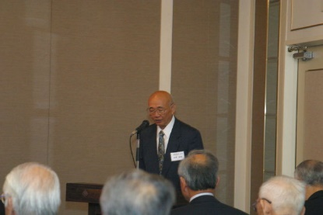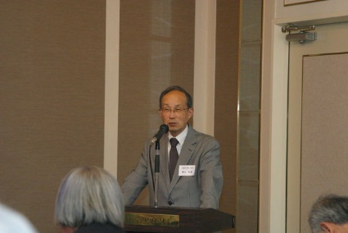
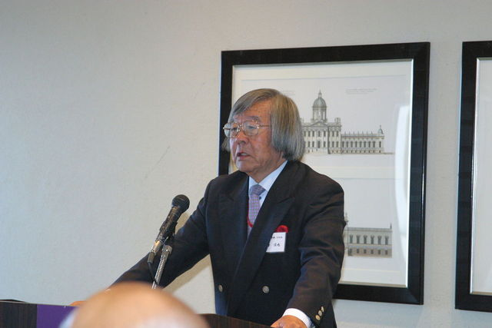
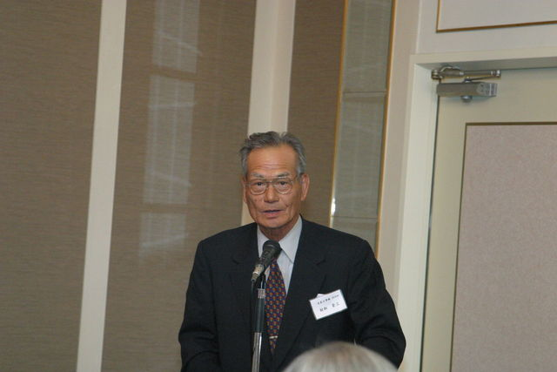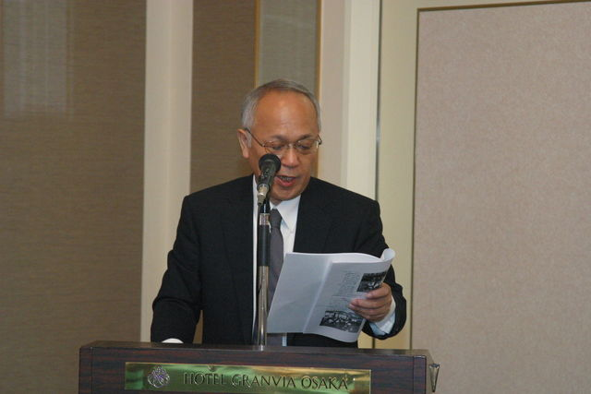
その後、初参加会員のご紹介のあと、小谷本部常務理事より工業会の近況と大学の創
立から歩みの貴重なDVDを交えて興味のあるお話などをいただく。
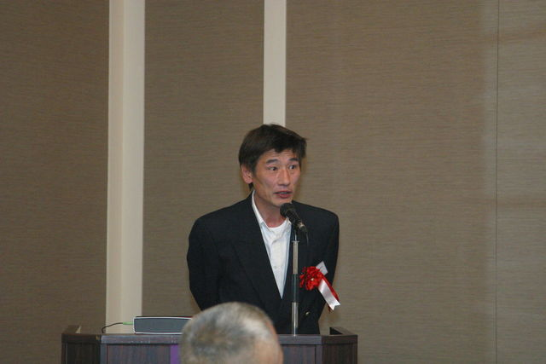
小休止のあと、特別講演として発生工学センター長の若山照彦教授より「人工繁殖技術の最前線～宇宙繁殖からクローン動物まで～」と題して約1時間、数々の話題と貴重な特別講演をいただく。
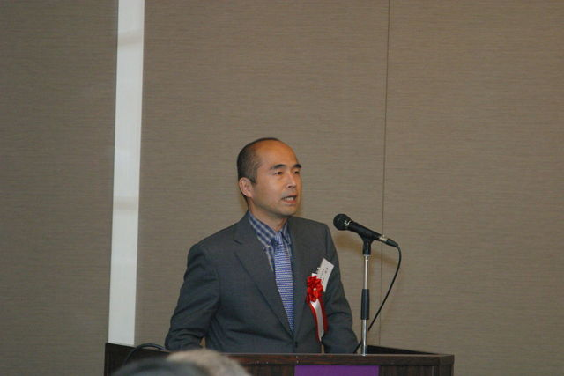
続いて、全員で記念写真撮影。
懇親会は、「鶴寿」の間にて午後6時10分より開催。懇親会の司会進行は、井出副支部長（電子46）が担当。最長老の山下和夫理事（工教25）の乾杯のご発声より、懇親の宴が開始。同時に長谷川理事（電気47）マンドリンリーダーの曲目解説によりアンサンブルあざみ（8人）の「ペンシルバニア・ポルカ、二つのギター」2曲のオープニング演奏に
より懇親会の幕が開かれる。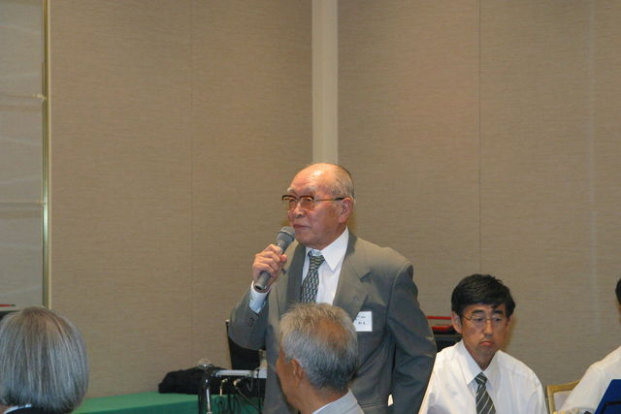
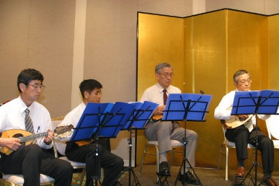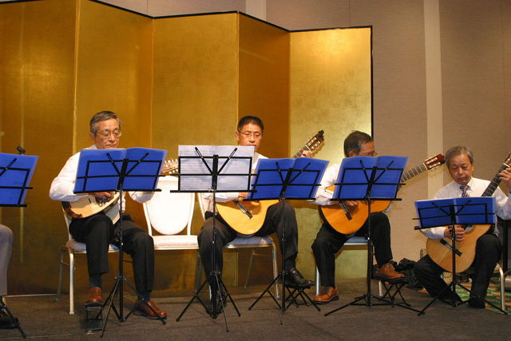
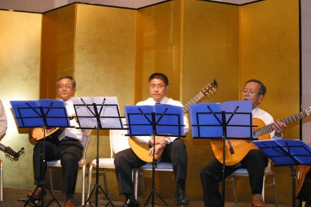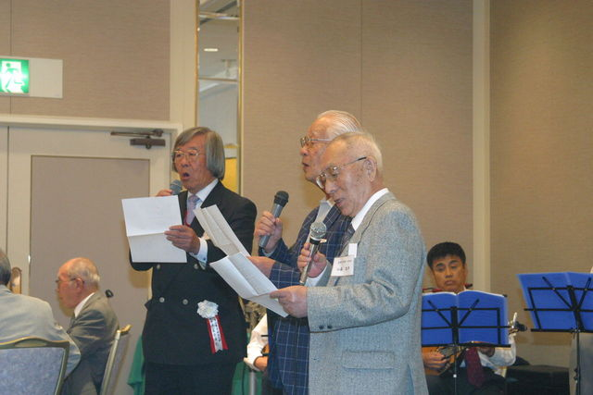

ついで「鈴懸の道」「いつでも夢を」の2曲を窪寺支部長、林顧問、江藤理事のボーカルを交えてご披露いただき、楽しく進行。歌も交えて先輩・同輩・後輩意気投合の中、情報交換、懇親を深める。
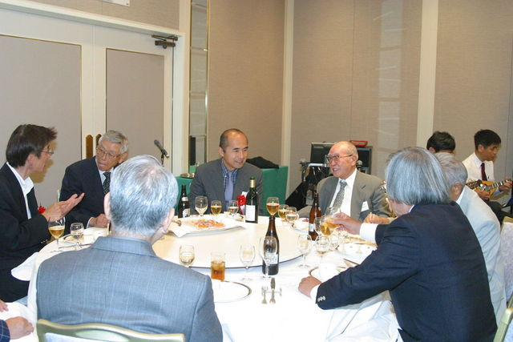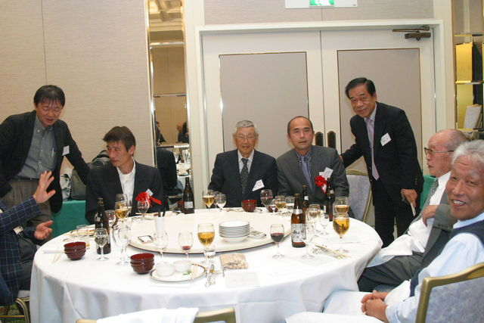
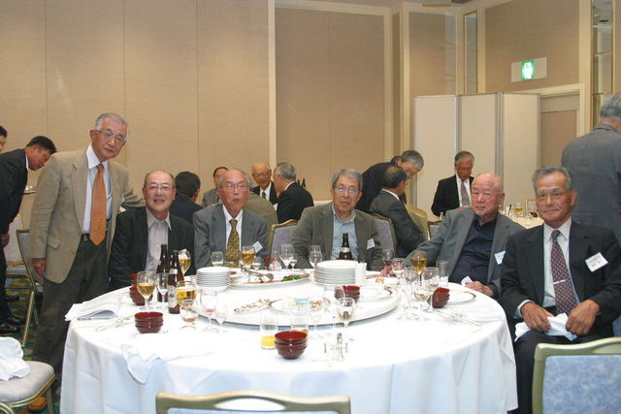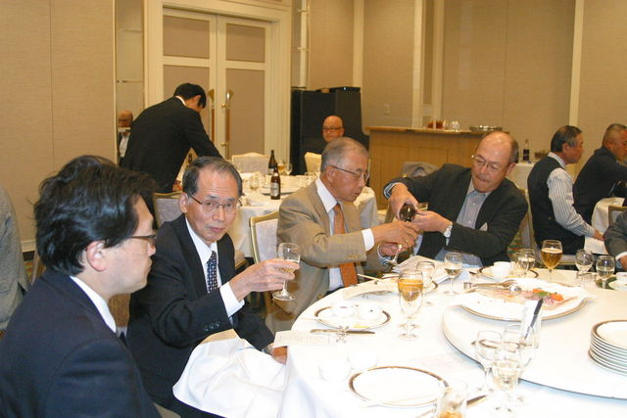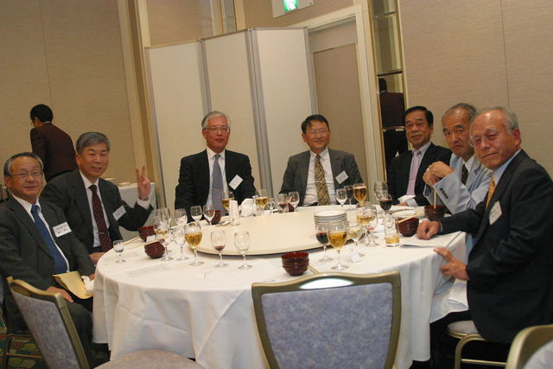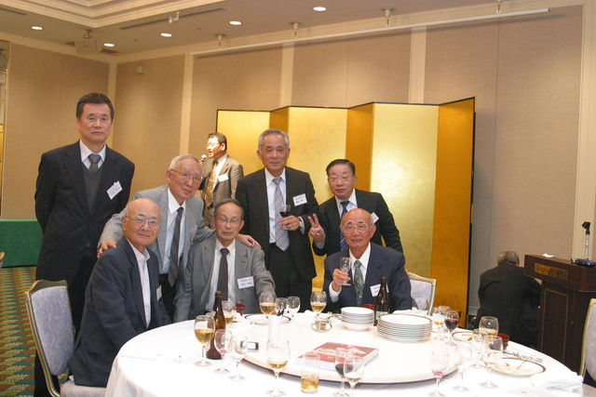
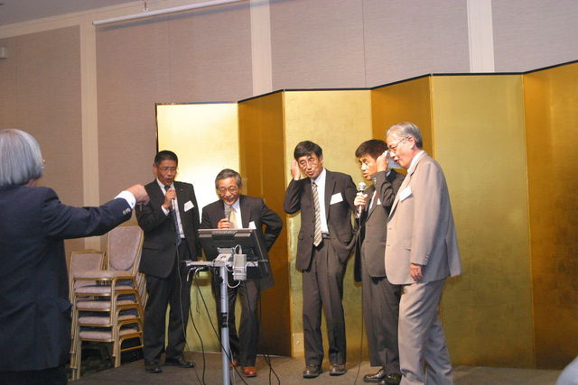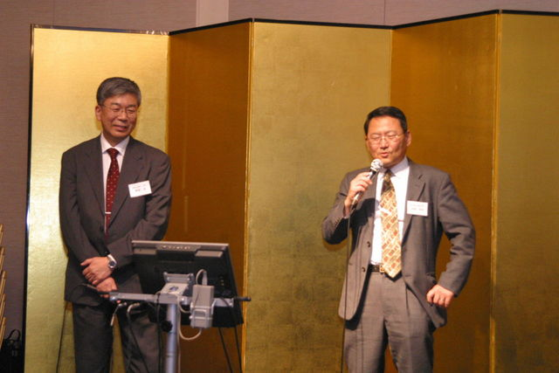
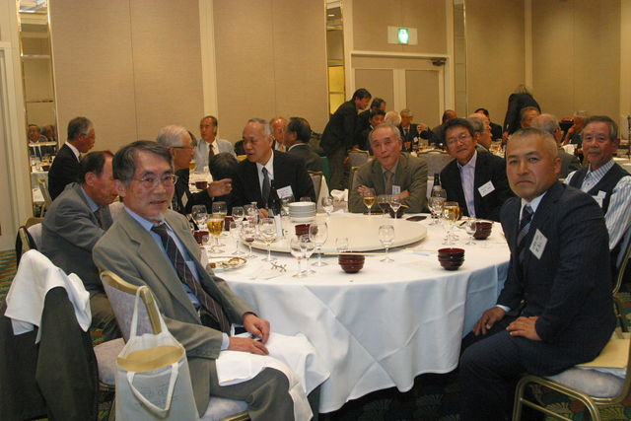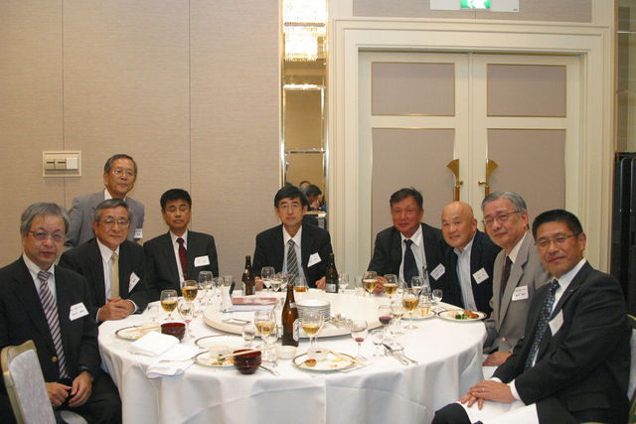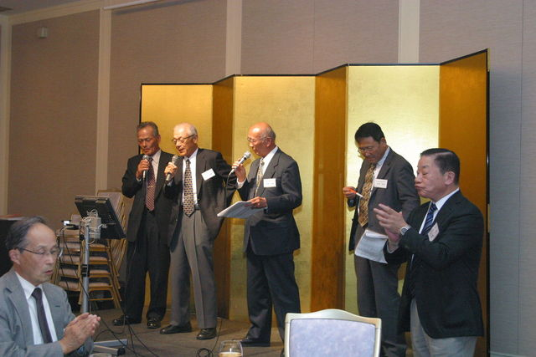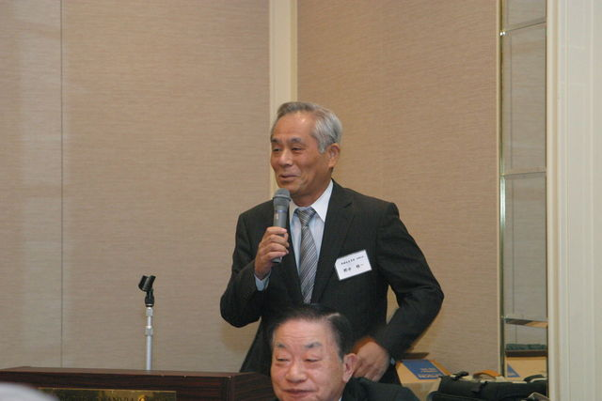

歌も交えて先輩・同輩・後輩意気投合の中、情報交換、懇親を深める。宴の盛り上がりの中、和気あいあいと語らう懇親会も、逍遥歌のあと全員で武田節の合唱へと元気に一時を過ごす。最後に輿水副支部長の閉会の辞・一本締めにより次回の再会を約して散会しました。
なお、来期は、平成28年10月23日（日）に同ホテルグランヴィア大阪で開催の予定です。
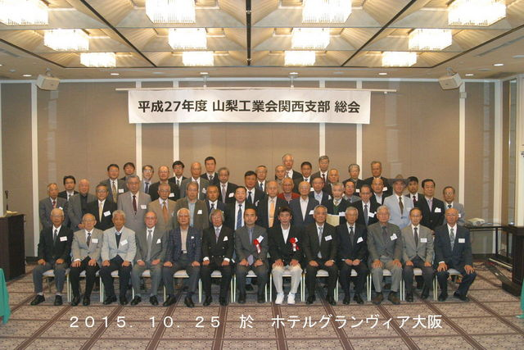

ご来賓 〇 若山照彦教授 生命環境学部・発生工学センター長
〇 小谷信司本部常務理事（計機61、63修）情報メカトロニクス工学科教授
山下（工教Ｓ25）、林（機械Ｓ34）、杉田（機械Ｓ38）、泉（機械40）、日野（機械Ｓ44）、南（機械Ｓ52）、飛奈（機械Ｓ58）、椚（機械H05）、原（精密Ｓ39）、田中（電気Ｓ29）、横田（電気S36）、望月（電気S37）、大澤（電気S42）、小山（電気Ｓ45）、長谷川（電気Ｓ47）、石井（電気Ｓ48）、猪早（電気Ｓ49）、藤井（電気Ｓ50）、神田（電気S48）、芝（電気Ｓ60）、井出（電子Ｓ46）、近藤（電子Ｓ47）、池上、布引（計機Ｓ49）、林（計機S52）、横森（計機S61）、村松（土木Ｓ41）、関口（土木S54）、木村（環境S54）、関（土環H09）、窪寺、江藤（応化Ｓ37）、古川（応化Ｓ38）、南山（応化Ｓ39）、西郷、樋口（応化Ｓ44）、北村、瀬崎（応化Ｓ49）、木下（発酵Ｓ38）、末木（発酵S40）、阪口、田中、牧野、矢ノ師（発酵Ｓ41）、西川（発酵Ｓ46）、輿水、澤野（発酵Ｓ48）、宮内（発酵Ｓ49）、辻井（発酵S59）、宮地（発酵Ｈ01）
（文責 牧野（発酵41））

